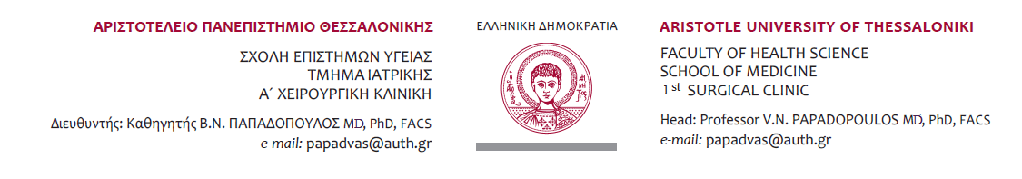
Πληροφορίες: Κατερίνα Κοκάλα Θεσ/νίκη,7.09.2020
Τηλ: 2310 99158

ANAKOINΩΣΗ ΕΓΓΡΑΦΗΣ ΓΙΑ ΤΗΝ ΕΞΕΤΑΣΤΙΚΗ ΤΟΥ ΕΠΙΛΕΓΟΜΕΝΟΥ ΜΑΘΗΜΑΤΟΣ Θ΄ΕΞΑΜΗΝΟΥ “ΑΓΓΕΙΟΧΕΙΡΟΥΡΓΙΚΗ”

Καλούνται οι κ. κ. φοιτήτριες/τες που επιθυμούν να εξεταστούν στο επιλεγόμενο μάθημα της «Αγγειοχειρουργικής» στις 24.9.2020 ημέρα Πέμπτη και ώρα 10:00π.μ., να εγγραφούν μέσω του elearning.auth.gr με τον κωδικό του μαθήματος ΙΑ0240 στο «Δήλωση συμμετοχής στις εξετάσεις».
Ενημερώνουμε πως οι εξετάσεις θα γίνουν ηλεκτρονικά μέσω του elearning.auth.gr

Από τη Γραμματεία της Α΄Χειρουργικής Α.Π.Θ.

